Martes
28
de febrero

Educación Preescolar
Pensamiento Matemático

Observo, construyo y creo

Aprendizaje esperado: construye configuraciones con formas, figuras y cuerpos geométricos.

Énfasis: identifica atributos en figuras geométricas.

¿Qué vamos a aprender?

Construirás configuraciones con formas, figuras y cuerpos geométricos.

Identificarás atributos en figuras geométricas.

Pide a tu mamá, papá o algún adulto que te acompañe en casa que te apoyen a desarrollar las actividades y a escribir las ideas que te surjan durante esta sesión.

¿Qué hacemos?

¿Alguna vez has armado un rompecabezas? Cuando armes un rompecabezas, debe estar en una superficie plana y que no vaya a moverse, por ejemplo, en la mesa.

También procura que todas las piezas estén boca arriba para poder ver toda la imagen.

Observa con atención, ¿Cómo son los lados de las piezas? Algunas piezas tienen cortes rectos, otras tienen lados curvos, también observa que hay piezas con lados largos y cortos.
Otra recomendación para el armado del rompecabezas: Cada vez que elijas una pieza trata de girarla, voltearla, etc. Después de colocar varias piezas. Observa las piezas que te quedan. ¿Cuál crees que completa la figura?

Si al armar el rompecabezas es más complicado de lo que parecía. Un consejo que te va a ayudar mucho cuando estés armando tu rompecabezas. En la tapa de la caja viene la imagen completa del rompecabezas; si la observas con atención al armar el rompecabezas, se te hará más fácil saber en dónde va cada pieza.

Observa el siguiente video, en el vas a conocer algunas figuras creadas con el tangram.

- TANGRAM
https://youtu.be/eDX1t2Z61vE
Del min. 14.04 al 26.09

¿Recuerdas que se te pidió el tangram para la sesión de hoy?

Acomoda tus piezas del tangram en la mesa o el escritorio, recuerda que el tangram está compuesto por 7 piezas. Las observaste en el video anterior.

¿Cómo son las piezas del tangram? Observa las piezas, las piezas tienen lados rectos. Hay un cuadrado, cinco triángulos de tamaño pequeño, mediano y grande; y un romboide.

A continuación, tienes unas imágenes de tres modelos que te van a ayudar a construir usando las figuras del tangram una casa, un gato y un barco

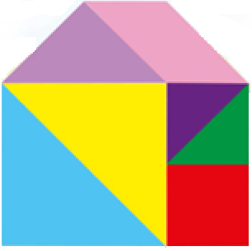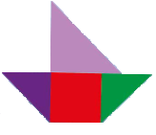

¿Cuál les gustaría armar primero? Recuerda que es muy importante observar detalladamente la imagen.

Arma una figura por una. Observa, ¿Los lados del cuadrado son del mismo tamaño que los lados cortos del romboide?

¿Qué te pareció construir estas imágenes con tu tangram?

Tienes que observar con atención el modelo y los atributos de las figuras para saber dónde y cómo colocar cada pieza. Con esto, aprendiste algunas estrategias para armar rompecabezas.

Si tienes tu libro Mi álbum. Preescolar de segundo grado, te reto a que hagas los modelos que aparecen en la página 35; la actividad se llama “Más tangram” C-11.

El reto de hoy:

Si tienes el libro Mi álbum. Preescolar de segundo grado, te reto a que hagas los modelos que aparecen en la página 35; la actividad se llama “Más tangram” C-11.

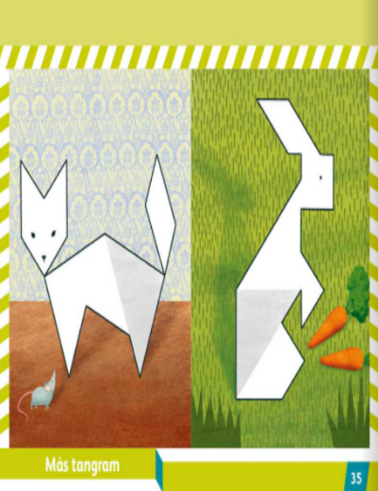

O bien, puedes crear tus propios modelos con el tangram y con otras piezas; el límite es tu imaginación, como el Gato, que hace figuras con bloques de madera.

Observa el siguiente video.

- Cápsula Gato y las Figuras.
https://youtu.be/eDX1t2Z61vE
Del min. 26.10 al 28.04

Si te es posible consulta otros libros y comenta el tema de hoy con tu familia.

¡Buen trabajo!

Gracias por tu esfuerzo.

Para saber más:
Lecturas
https://www.conaliteg.sep.gob.mx/

